Майстер –клас
«Коробочка для дрібниць»
Підготувала вчитель праці м. Краматорськ ЗОШ№31
Матеріали для роботи: Клей Дракон, ножиці, мереживо, бісер, нитки для в’язання, гачок, лінійка, олівець, шпалери, коробочка,
гарячий пістолет.

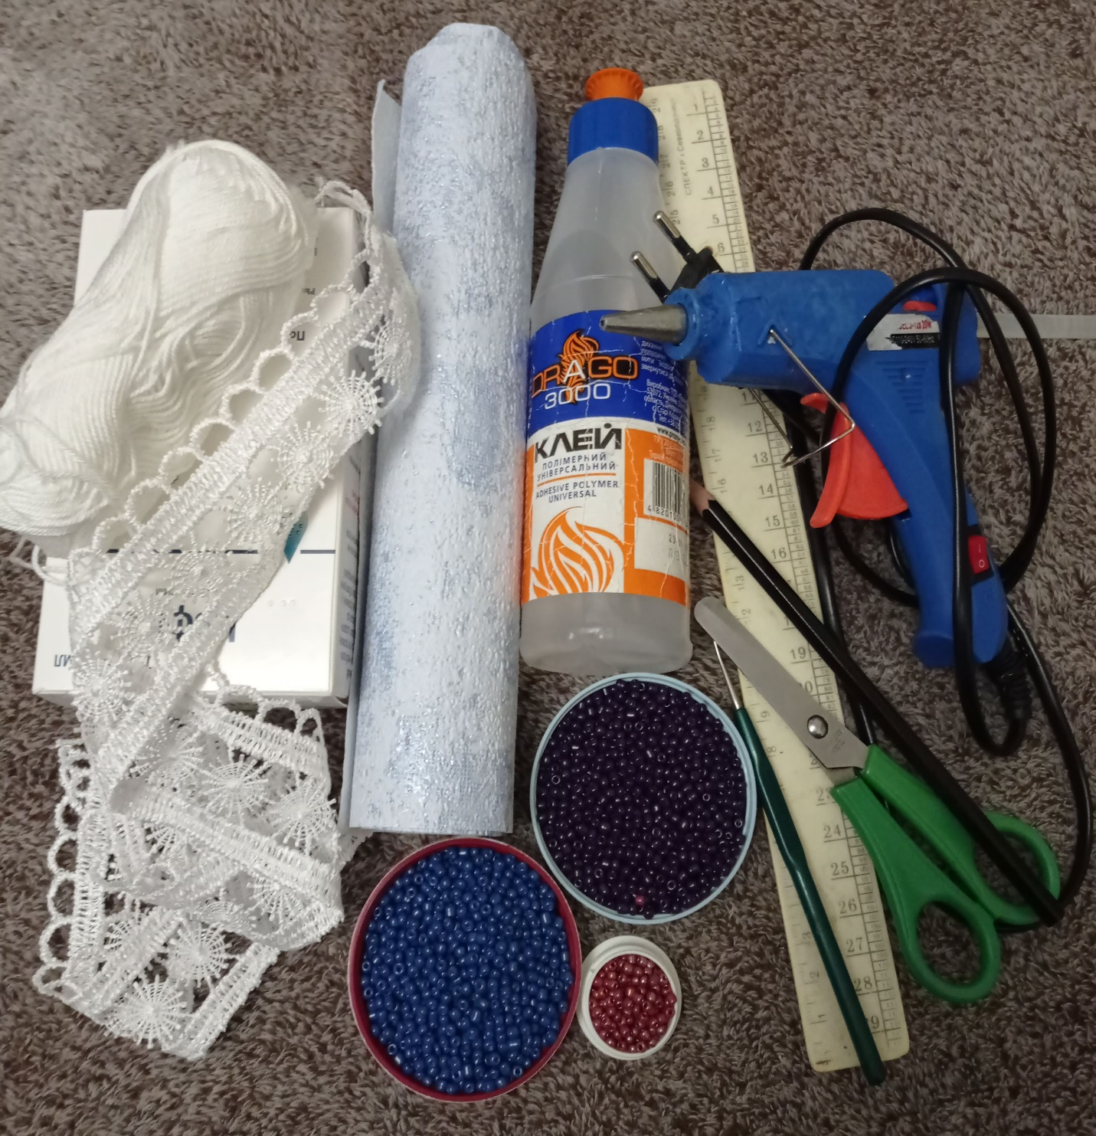
Беремо нитки для в'язання і нанизуємо на клубок бісеринки (у мене трьох кольорів) кожний колір повторюєм через три бісеринки. Так нанізуемо 1.5м. бісеру.

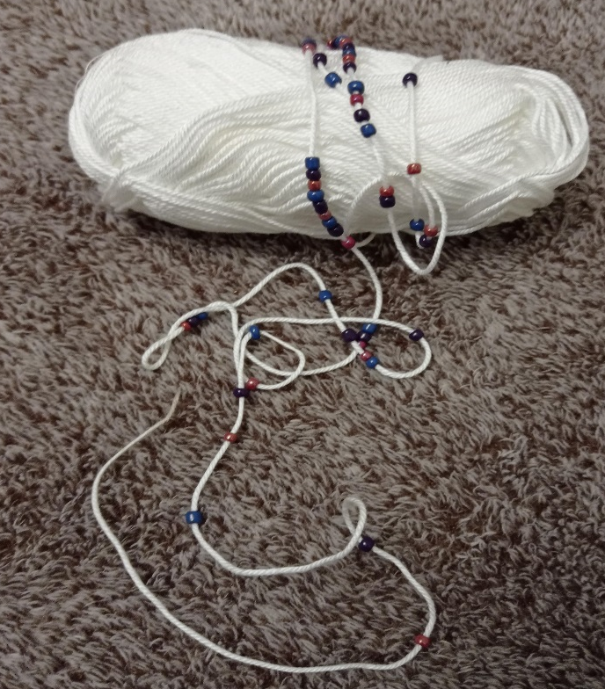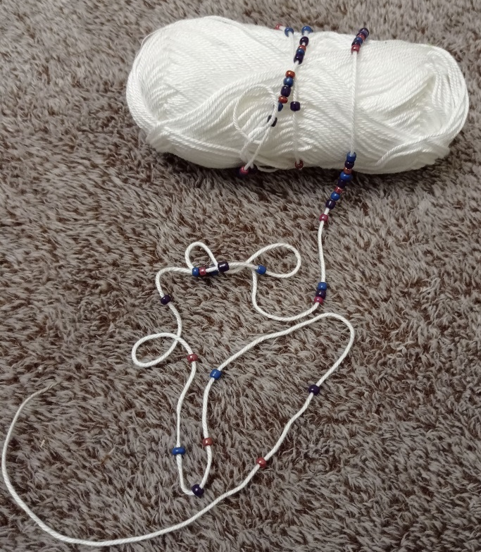
Далі равномірно по нитці распреділяем бісер і в’яжим гачко повітрини петлі.
В’язаного ланцюжка потрібно 10-12 м.(довжина ланцюжка залежить від розміру коробки).

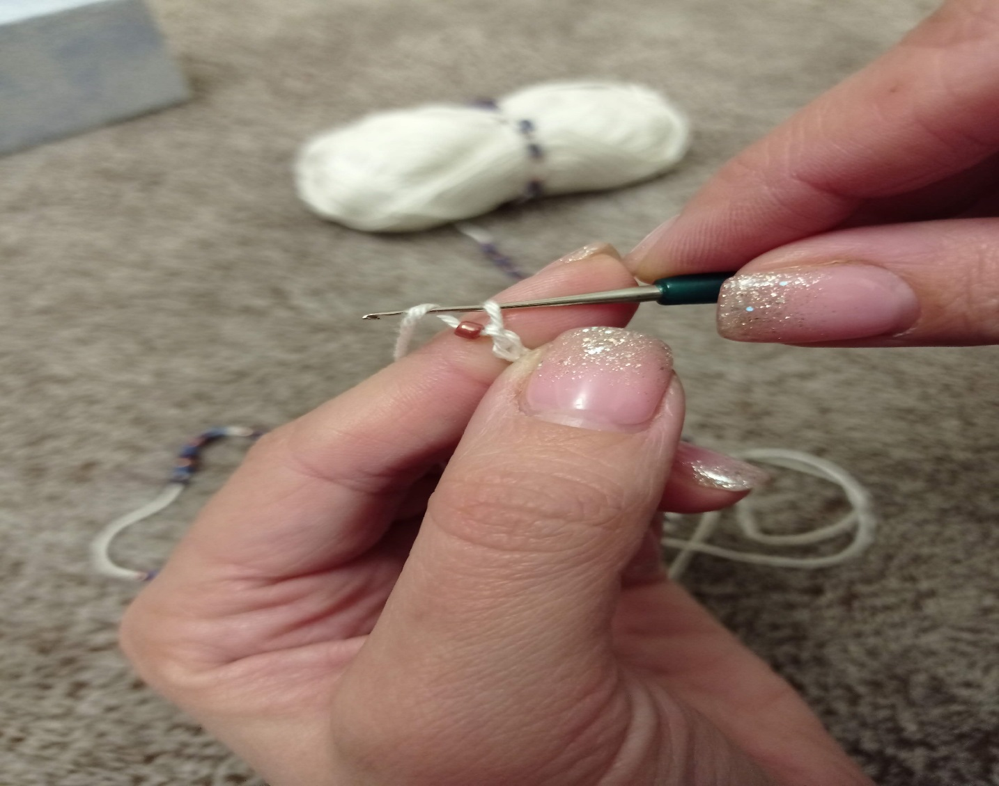
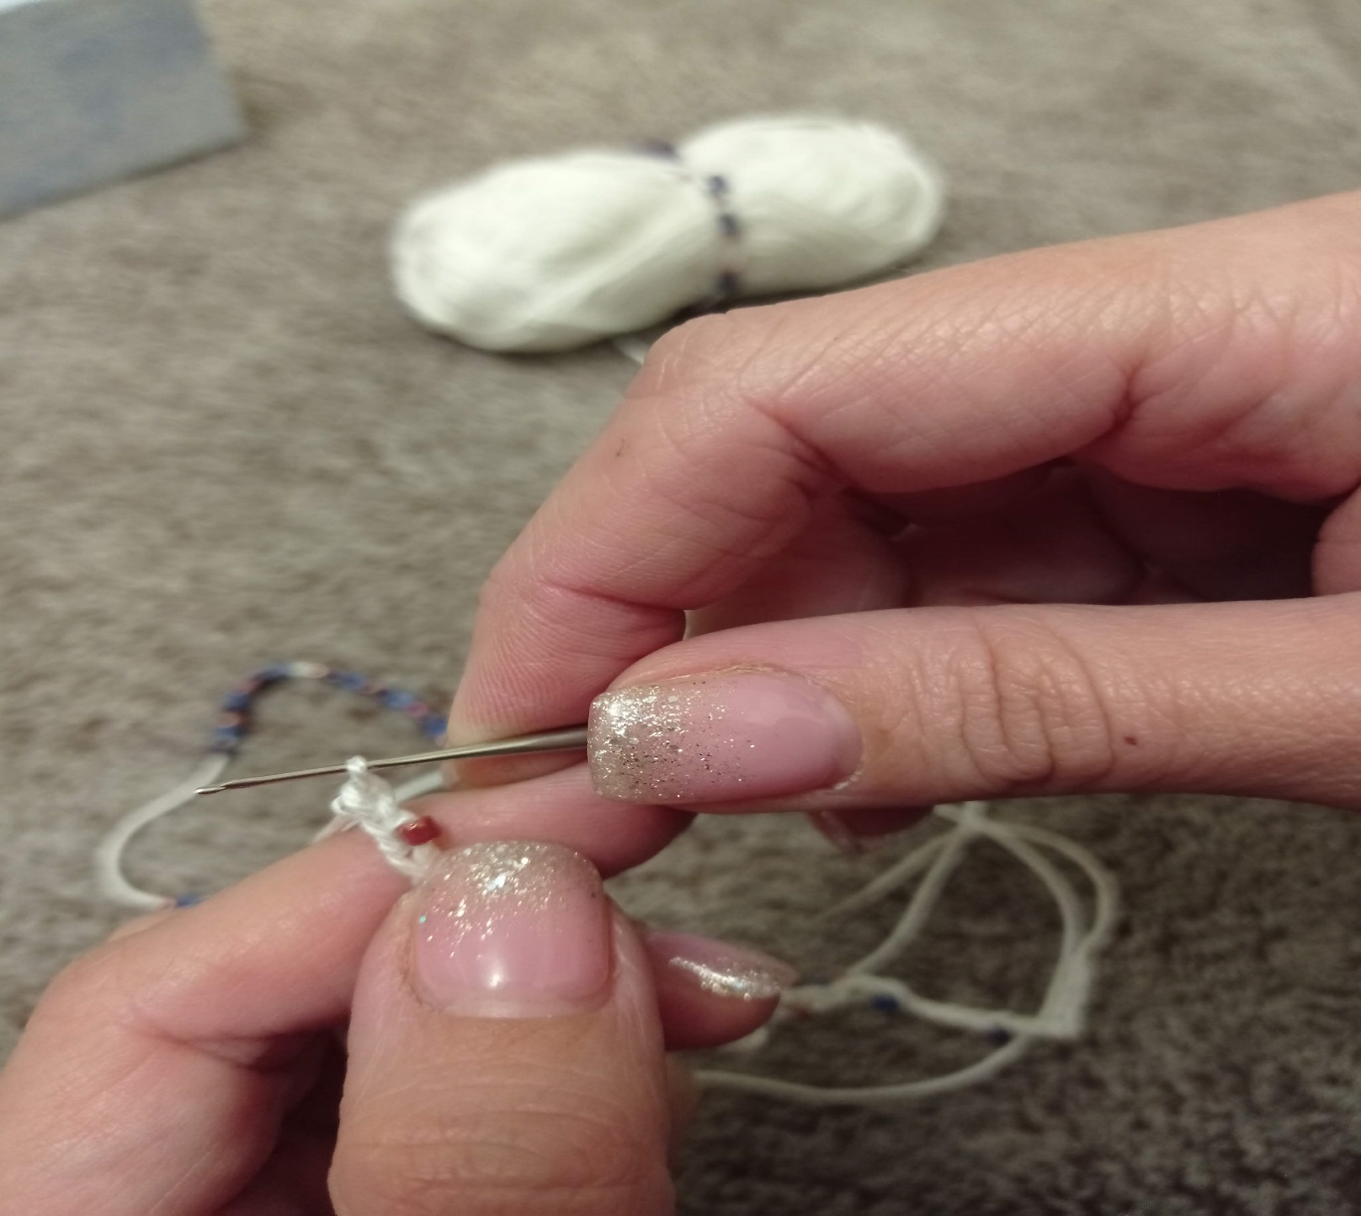

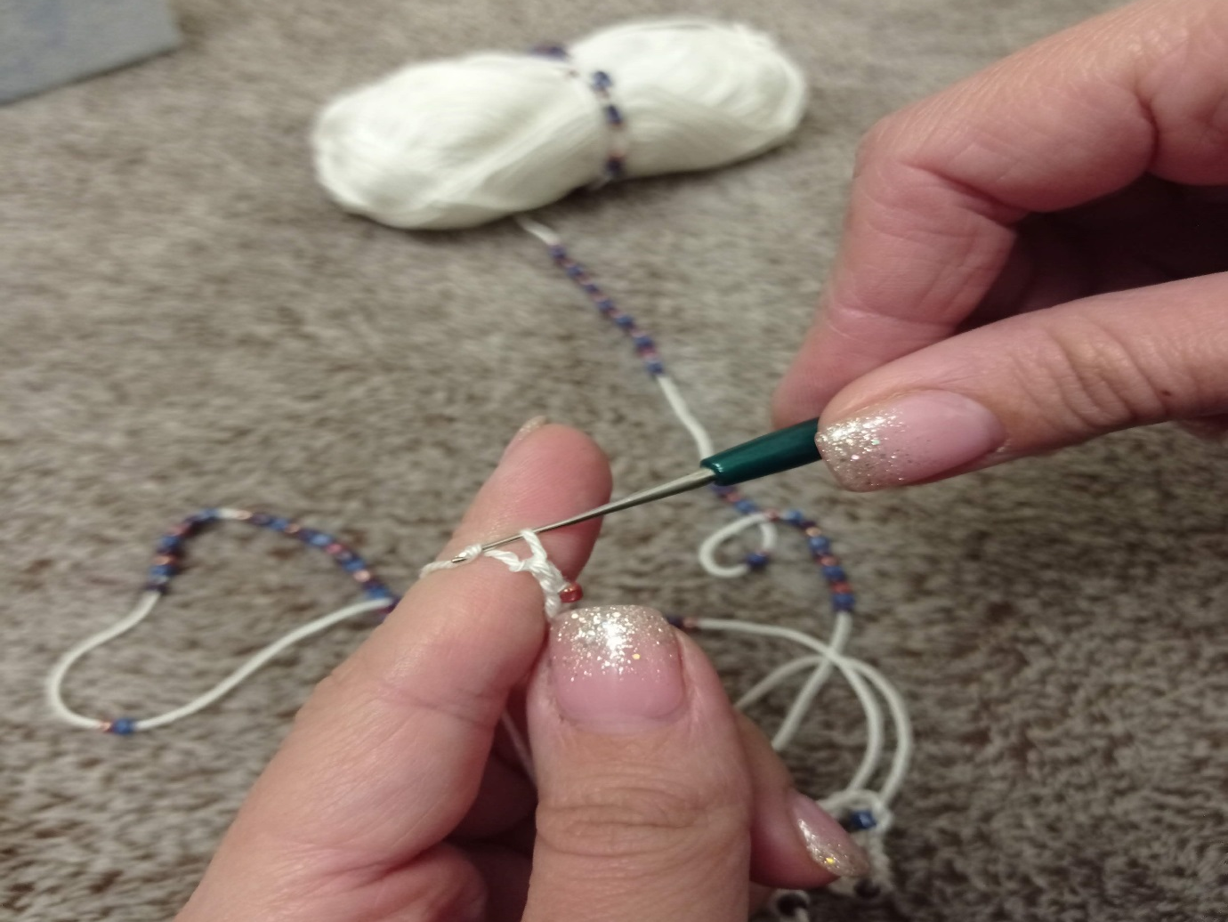
Беремо будь-яку коробочку, і на шпалерах олівцем обводимо все чотири боки коробки, робимо припуск 0,5 см, і вирізаємо. Також обводимо дно коробки і на всіх чотирьох сторін робимо припуск 0,5 см, і вирізаємо.
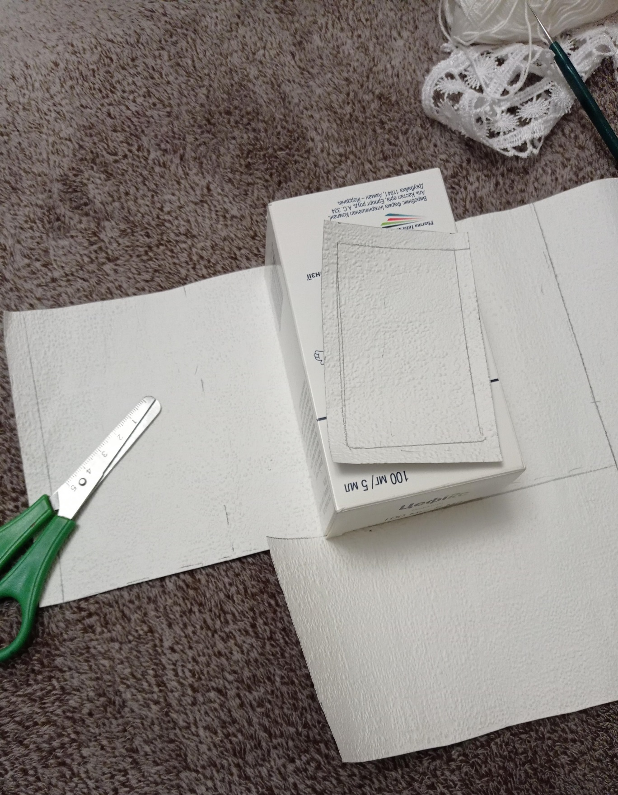

На дно коробці приклеюємо (вирізане дно із шпалер) клеєм «Дракон», припуски загінаем на верх. Також приклеюваємо бічні сторони клеєм «Дракон» і чекаємо коли підсохне.
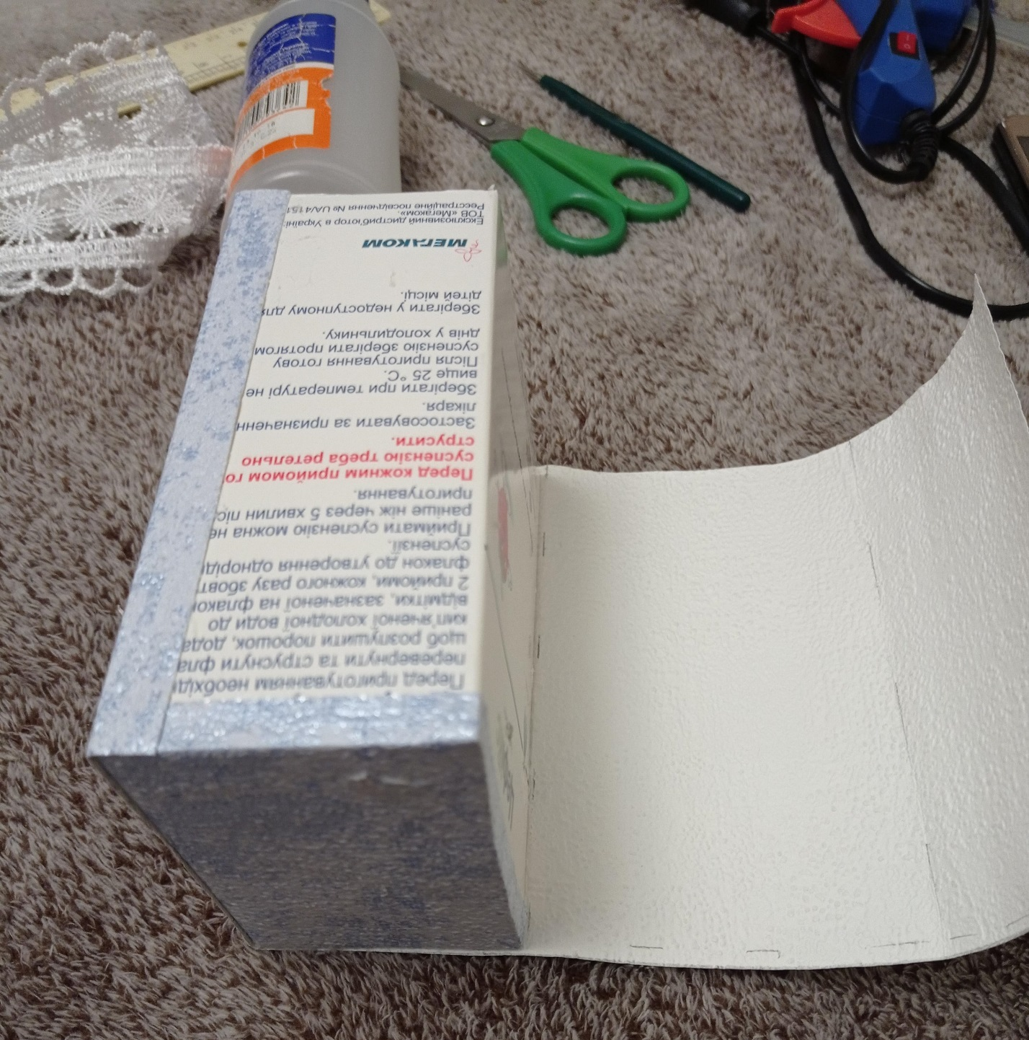
Готову коробку мажемо клеєм і по колу обмотуємо в’язаним ланцюжком вирівнюючи бісеринки ( коробок обклеїти до середини).
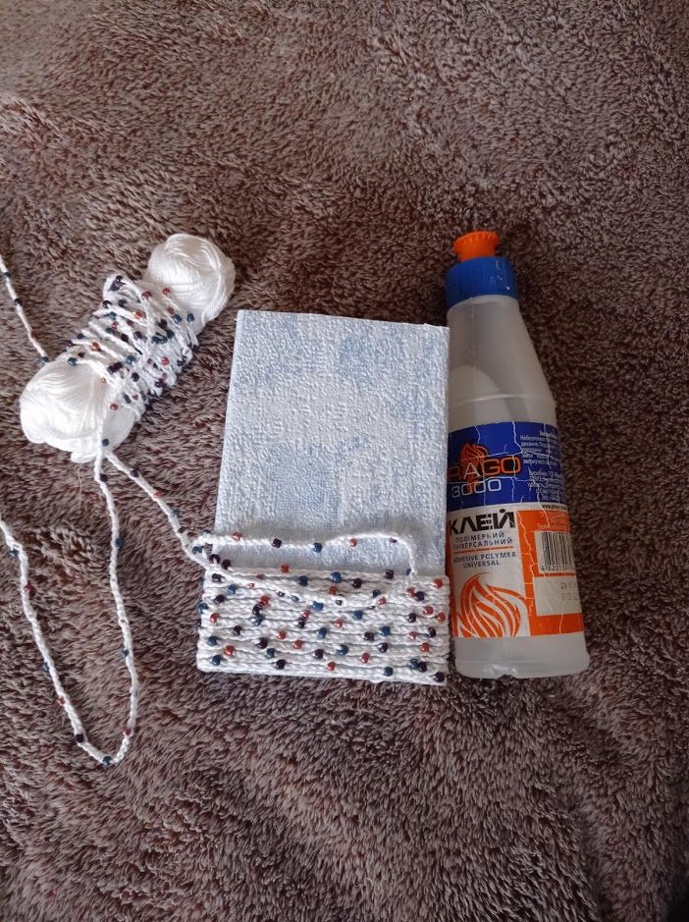
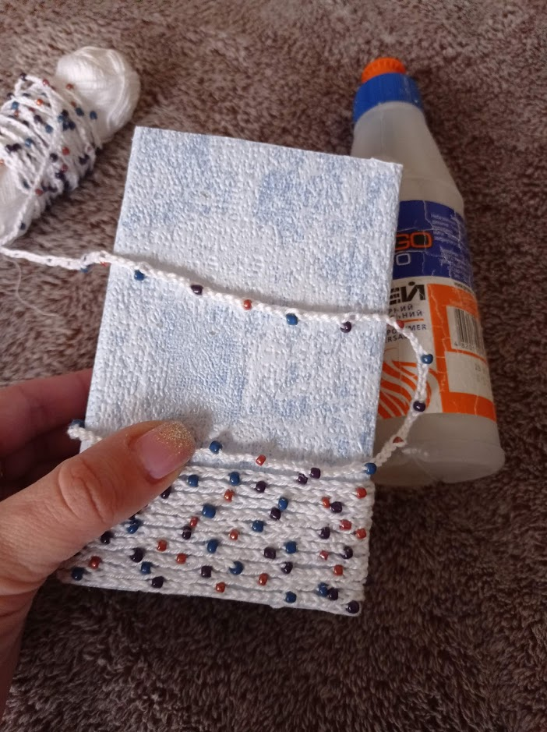
Гарячим пістолетом приклеюваємо мереживо по колу, край мережива перекриваємо збоку.
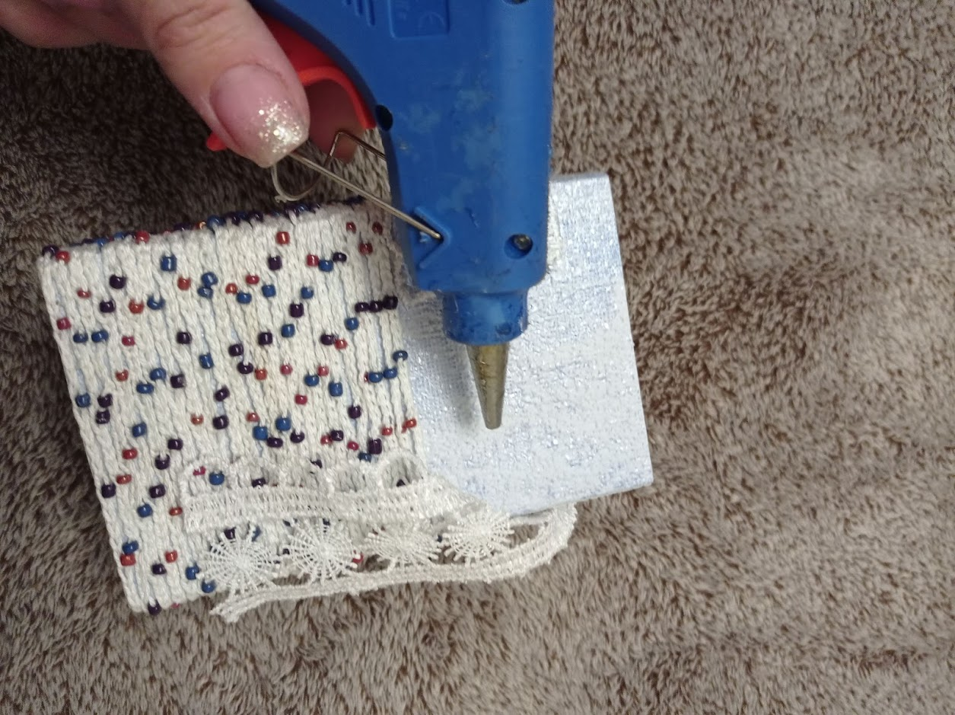
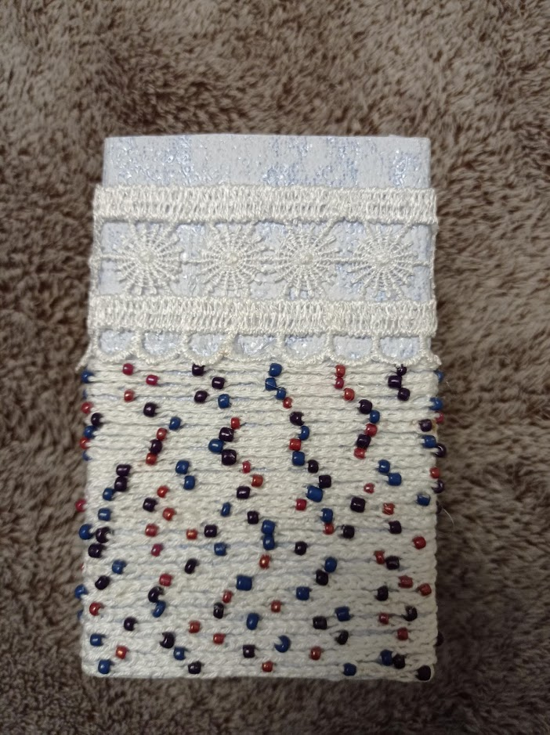
Верх коробочки також перекриваємо ланцюжком. По верх мережева прикрасили бісером.
Прикрашати можна будь-якими прикрасами!
Наша чудова «Коробочка для дрібниць» готова!

